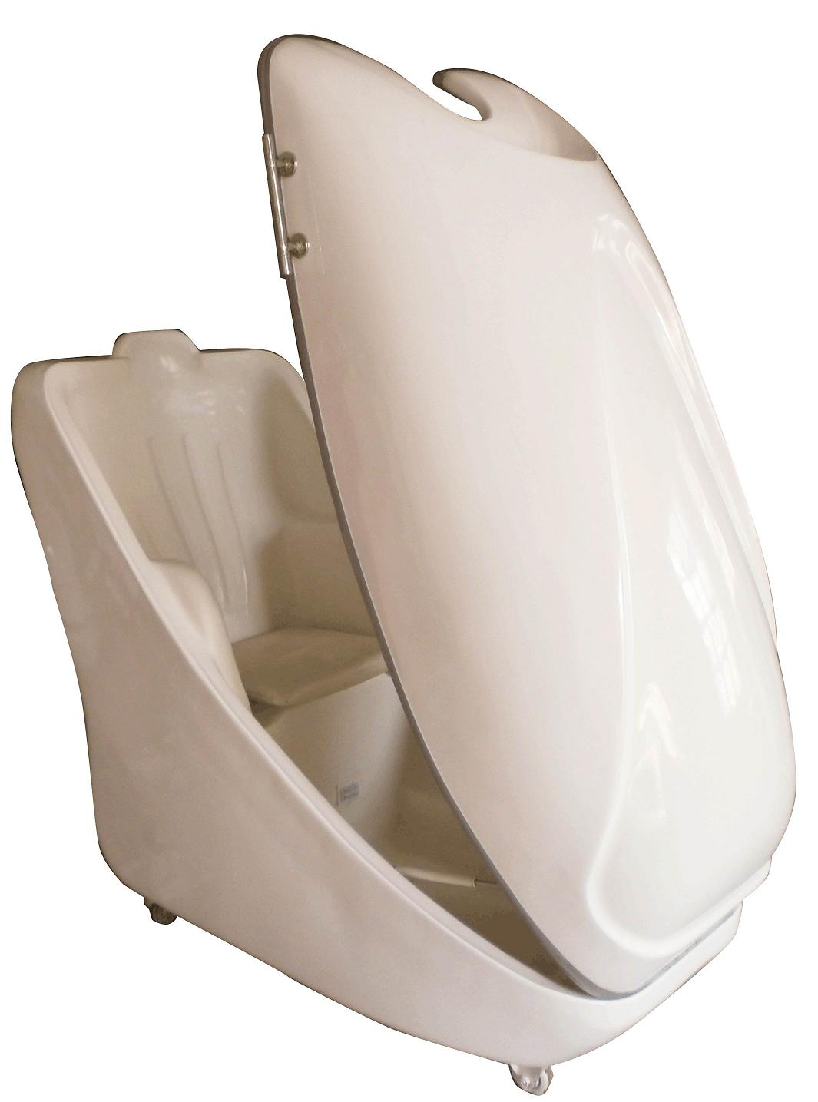

A888豪华坐式香薰蒸汽舱

目 录

1．产品简介 ……………………………………… 1

2．主要功能及作用 ………………………………… 2

3．型号、功率 …………………………………… 3

4．电脑控制面板操作说明 ………………………… 4

5．注意事项 ………………………………………… 5

6．故障现象及排除法 ……………………………… 6

1．微电脑控制：液晶数码显示，时间/温度自调，环保消毒杀菌，FM/CD/VCD或外接，自动清洗，足疗，背部，胸或全身按摩。自动给排水，缺水及超温自动保护。
2．露头式设计：这是同传统桑拿及电脑蒸汽房的根本区别，头部外露，吸氧充分无须难耐，令您轻松排废。
3．运动保健： 蒸汽或远红外线通过人体表皮的吸收，促进皮肤新陈代谢，加速血液循环，轻松释放能量。使体内垃圾轻松排出，弥补运动量不足。从 而达到减肥排毒的功效，大大减轻腑脏器官的负担，勃发青春活力。还可配合中药快速减肥去脂，香肤美体，驱风祛湿，治感除疲，提神醒脑，壮阳补肾。
4．安全可靠：本产品以人为本，以“安全第一”为原则，人性化地设计出电控板块及插头双重保护模式，且输出为12～36V，安全可靠，令您放心使用。
5．费用低廉：每享受一次，耗电才一度左右，水1～2kg,成本低廉。买得起，更用得起。
6．无后顾之忧：本产品免费保修一年，终生维护。

二、主要作用：
1、消除皮肤炎症瘙痒，每天左浴30分钟，可使全身肌肤细腻，柔滑
2、可烘干衣物，杀灭衣物细菌
3、改善肾虚导致的手脚冰凉，暖肾，补充先天元气

三、型号: A888 坐式香薰蒸汽舱
频率；200V±10%、50Hz±10%;
最大功率：1800W；
功率范围：0-1800W；
定时范围：10-60min；
熏蒸舱温：20-60℃；
◆舱体外形尺寸：1530×730×1350mm2（长×宽×高

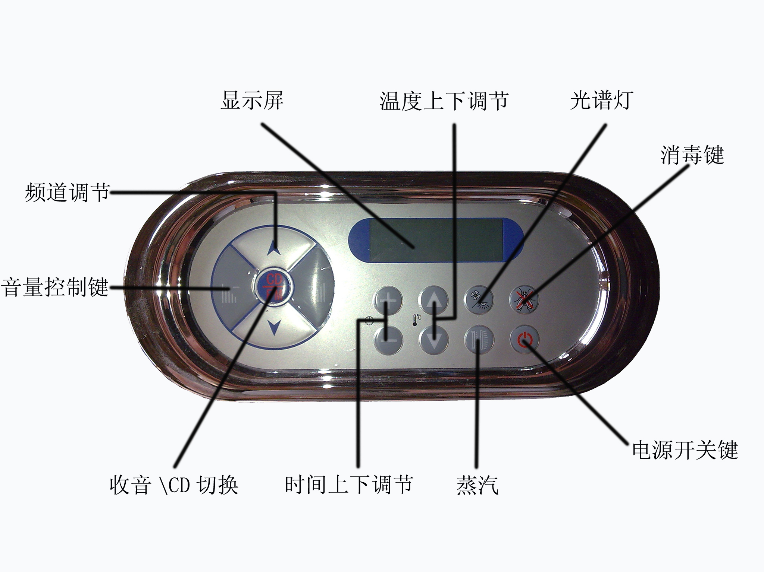
四．电脑控制面板操作说明：

1、将产品所配进水管外接（要求装进水开关，亚克力产品有冷热水）。再将产品带漏电开关的插头插在外接的插座上(220V、15A)，按下漏电开关键，接通电源。再打开进水阀，接通水源，将下水管插入下水道。按下电脑控制面板上的“系统开关键”，此时显示屏显示本机设定时间及当前舱内温度。
2、时间／温度调节键：按此键一次，显示屏上时间显示闪动，按“＋、－”键调至理想时间，一般设定为20~30分钟。再按此键，显示屏上温度闪动，按“＋、－”键调至要求温度，一般设定为40~50度。
3、收音/CD切换键：按下此键，则收音功能启动，再按一次，CD功能启动（须外接 CD机，本机已有接入端子），再按此键，则收音与CD功能全部关闭。
4、频率／频道／存储选择键：此键为复合键，每按一次对应一种选择;每次选择后，再根据其它相关键进行选择。
5、频率／频道调节：调节电台频率，当按压的时间大于2秒后可以进入到自动搜索。
6、灯光／光谱灯键：按此键，灯光亮或者光谱灯亮，再按则熄。
7、消毒杀菌键（O3）：按下此键，杀菌消毒功能启动，此时能量房（舱）内不宜坐
8、脚底按摩。
五、注意事项:
◆ 应严格检查进水管水制、蒸汽管及电器箱、控制盒的电源接线。确认无误后（特别注意，应在未缺水情况下）方可通电使用。
◆ 蒸汽发生器主机及电源箱不能装在淋浴室内。蒸汽发生器主机必须按外壳所示的箭头方向垂直安装。
◆ 输送蒸汽的管道内孔应在15MM以上，严禁在出汽管道安装阀门。
◆ 不应将非厂商推荐的电器设备连接到本蒸汽发生器，严禁擅自拆卸、改接内部已固封的接线或带电拔插电源箱上的接线和插件。
◆ 安装时应给蒸汽发生器主机的排水连接管道，将出水引至房体的出水位置，最好能在本机进水口前加装滤水器，以延长机器的使用寿命。
◆ 在硬水地区，须将蒸汽发生器定期进行除垢清洗。一般而言，应每3个月检查一次，根据结垢情况进行除垢清洗。建议采用以下方法除垢清洗：用5~10克柠檬酸以1.4升温水稀释，拆下主机出汽口的连接管，将柠檬酸溶液从出汽口注入主机后，接好蒸汽连接管，静置60分钟后开机，加热30分钟后停机，并将机内积水清空即可。
◆ 电箱的连接线应按接插件的位数和规格对应接插，输出线不能互相短路。
◆ 蒸汽发生器的安装应由有资格人员严格按照安装说明进行安装。
用户违反以上操作规程而造成不良后果，本公司不承担任何责任！
六、故障现象及排除法
故 障 现 象 及 排 除 方 法
故障 | 可能原因 | 排除或解决方法
不能开机 | 1. 漏电保护插未接通电源  2. 控制器与电箱的控制线未连接好 | 1. 检查漏电保护插指示灯亮否，重新插入插座  2. 检查控制器与电箱的控制线插头与插座，必要时重新连接一次
照明灯不亮 | 1. 电器箱中灯保险丝烧断  2. 灯接线松脱  3. 灯泡损坏 | 1. 检查及更换同规格保险管  2. 检查接线及焊点并修复  3. 更换灯泡
蒸汽不能开启 | 1. 蒸汽发生器缺水  2. 蒸汽温度设定低于常温  3. 蒸汽定时时间为零 | 1. 检查进水阀开关并确认处于开启状态  2. 重新调节蒸汽温度设定值  3. 重新调节蒸汽设定时间
不能控制 | 电脑控制线未良好接合 | 检查并重新连接控制线
电话故障 | 1. 外接线未接或接触不良  2. 系统电源未开启 | 1. 检查并接好电话外线  2. 打开系统电源
电话啸叫 | 音量太大 | 降低音量（用Vol.键）
收音效果差 | 1. Y型天线未拉开  2. 电台频率未调好  3.用户处于弱信号区 | 1. 检查并张开天线  2. 检查并重新调节电台，必要时可改用手动调节站台
喇叭无声 | 1. 音量键调的太小  2. 喇叭接口松脱  3. 喇叭损坏 | 1. 调大音量  2. 检查并重新接好插口  3. 更换喇叭
启动桑拿或蒸汽时漏电插跳闸 | 蒸汽发生器缺水，防干烧保护启动而切断电源 | 检查供水系统，确认正常后，隔15分钟重新接通电源
报警器不响 | 1. 报警器连接线松脱  2. 报警器损坏或正负极接反 | 1.检查并重新连接（正负极对应）  2. 更换报警器
排气扇不动作 | 1. 风扇接口松脱或正负极接反  2. 风扇接反 | 1. 检查并重新插入插座  2. 更换风扇
喷淋控制不正常 | 1. 喷淋水源总开关未开启  2. 电磁阀控制线松脱  3. 电磁阀损坏 | 1. 打开喷淋水源手动开关  2. 检查并插好电磁阀控制线  3. 更换电磁阀
臭氧发生器不动作 | 1. 臭氧发生器控制线松脱  2. 臭氧发生器损坏 | 1.检查并连接好相关连接线  2.更换臭氧发生器
蒸汽发生器进排水失控 | 1. 蒸汽发生器与电源箱的七芯控制线接插不良  2. 电磁阀损坏 | 1. 检查并重新连接控制线  2. 更换电磁阀
蒸汽口出水 | 水位控制器（浮子）不能正常工作(浮子被杂物卡住) | 1. 关机切断电源后，拆下发生器，用力摇晃或适当震动发生器，以使浮子正常沉浮  2. 必要时更换浮子
排水阀漏水 | 1. 因杂物卡住排水阀阀门，使阀膜不能完全关闭  2. 排水阀损坏 | 1. 关机后待排水启动时用硬物轻敲排水阀，若能排出杂物则可  2. 更换排水阀
漏电保护插跳闸 | 1. 蒸汽发生器或干蒸系统有漏电现象  2. 内部温控器损坏 | 1. 检查蒸汽发生器或干蒸器的接线及硬件与房体的绝缘情况  2. 更换温控器
不能遥控 | 1. 遥控器内电池失效  2. 遥控器损坏  3. 遥控器接受器损坏 | 1. 更换电池  2. 更换遥控器  3. 更换红外线接收器
显示屏无显示 | 1. 控制器与电器箱间的电脑控制连线未接好或接触不良  2. 显示屏损坏 | 1. 检查并接好连线  2. 更换显示屏

售后服务电话13724868039

